**Wasserwirte mit Matura**

**Die Höhere Lehranstalt für Umwelt und Wirtschaft mit Sitz im Yspertal führt seit fünf Jahren den Ausbildungszweig Wasser- und Kommunalwirtschaft. Im Sommer 2015 steigen die ersten Absolventinnen und Absolventen mit Reife- und Diplomprüfungsabschluss (Matura) in das Berufsleben ein.**

*Yspertal – Stift Zwettl* „Seit 1990 bildet die HLUW Yspertal erfolgreich im Ausbildungszweig „Umwelt und Wirtschaft“ aus. Vor knapp 5 Jahren wurde mit dem neuen Ausbildungszweig „Wasser- und Kommunalwirtschaft“ an der Schule begonnen. Heuer tritt nun der erste Maturajahrgang dieses Zweiges in das Berufsleben ein. Seit 25 Jahren werden an der unikaten Schule im südlichen Waldviertel (NÖ) erfolgreich Umweltanalytiker und –manager ausgebildet. Über 1200 Absolventinnen und Absolventen bringen ihre Kompetenz in verschiedensten umweltbezogenen Bereichen ein, sei es im Labor, in der Abfallwirtschaft oder im Qualitäts- und Umweltmanagement. Daneben sind die Absolventinnen und Absolventen auch in den traditionellen kaufmännischen Bereichen geschult. Unsere Schwerpunkte in der wirtschaftlichen Ausbildung liegen in der Abfallwirtschaft, im Umweltmanagement, Umweltrecht und zum Beispiel im Wasserecht“, so Direktor Mag. Gerhard Hackl.

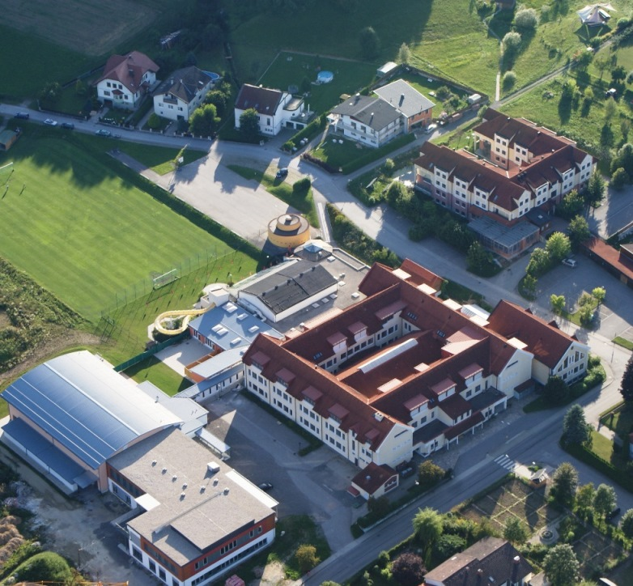

**Ein neuer Ausbildungszweig für „Wasser- und Kommunal-wirtschaft wird an der Privatschule des Zisterzienser-stiftes Zwettl mit Sitz im Yspertal (NÖ) – kurz HLUW Yspertal – geführt.**

Die modere Ausstattung, ihre besondere Lage mitten im Grünen des südlichen Waldviertels begeistert sehr viele junge Mädchen und Burschen für diese zukunftsfähige Ausbildung mit Maturaabschluss. Foto: HLUW Yspertal

**Klima im Wandel – Hohe Problemlösungskompetenz in Zukunft gefragt!**

„Als Umweltwirtschaftsschule und Träger des Klimaschutzpreises 2013 ist für uns besonders der Zusammenhang zwischen Klimawandel und Hochwässern, sowie die Umsetzung der EU-Wasserrahmenrichtlinie ein aktuelles Thema. Seit der Schulgründung können wir zum Beispiel den Rückgang des Schlatenkees, eines Venedigergletschers in Osttirol, bei unserer jährlich stattfindenden Projektwoche in Matrei beobachten. Auch die Häufung von Hochwasserereignissen in Österreich und unseren Nachbarländern erleben wir aktuell mit. Daher finden wir es höchste Zeit, unsere Jugendlichen, die Entscheidungsträger der Zukunft, für das Thema „Wasser“ zu sensibilisieren und das Bewusstsein sowie die Wertschätzung für unsere wichtigste Ressource zu erhöhen“, erklärrt Direktor im Ruhestand und Schulgründer Hofrat Mag. Johann Zechner.

Zusammen mit der zukünftigen Notwendigkeit ökologisch fundiert ausgebildeter Gemeindemitarbeiter für eine nachhaltige Gemeindeorganisation sowie der Überschneidung der Themen Wasser und Gemeinde wurde die Idee einer neuen innovativen Fachrichtung „Wasser- und Kommunalwirtschaft“ an der Schule eingeführt.

Seit mittlerweile 5 Jahren bietet nun der Ausbildungszweig „Wasser- und Kommunalwirtschaft“ Lösungsansätze und Antworten für diese wesentlichen Zukunftsfragen. Im Juni 2015 werden die ersten Absolventinnen und Absolventen ins Berufsleben entlassen.

**Wichtige Inhalte dieser unikaten Ausbildung**

Sauberes Trinkwasser ist keine Selbstverständlichkeit. Durch die Kenntnis über Gefährdungspotentiale des Wassers, die verschiedenen Wasservorkommen zur Trinkwassernutzung, Verfahrenstechniken von Wasserversorgungs- und Abwasserbehandlungsanlagen aber auch globalpolitische Aspekte im Sinne der Spekulation mit Wasser soll zum Beispiel eine Sensibilisierung für dieses Thema erreicht werden.

„Die inhaltlichen Schwerpunkte des Lehrplanes dieser Fachrichtung sind so gewählt, dass die Schülerinnen und Schüler die unterschiedlichen Bereiche der Wasserwirtschaft (Schutzwasserwirtschaft, Energiewirtschaft, Gewässerökologie, usw.) in möglichst breiter Form kennenlernen. So soll ein vernetztes Denken innerhalb der verschiedenen Disziplinen der Wasserwirtschaft ermöglicht werden“, berichtet DI Andreas Enengl, Absolvent der HLUW Yspertal mit der Studienrichtung „Kulturtechnik und Wasserwirtschaft“ an der BOKU Wien und Lehrer an diesem Ausbildungszweige.

Fächerübergreifend wird dazu in den Labors der Schule die Analytik von Nutz-, Brauch-, Trink- und Abwasser gemäß den Richtlinien durchgeführt und im Rechtskundeunterricht schwerpunktmäßig das Wasserrechtsgesetz, das Chemikalienrecht samt den entsprechenden Verordnungen sowie die Bereiche Verwaltungsverfahren und Gemeindeorganisationsrecht behandelt.

Der Bereich Schutzwasserwirtschaft ist durch das vermehrte Auftreten von Hochwasserereignissen in den letzten Jahren ebenfalls ein zentrales Thema geworden. Dabei erkennen die Schülerinnen und Schüler die Wichtigkeit eines zukünftig nachhaltigen, passiven Hochwasserschutz gegenüber aktiven Maßnahmen und darüber hinaus deren Auswirkungen auf andere Bereiche, wie zum Beispiel die räumliche Entwicklung von Gemeinden. Der Umsetzung der EU-Wasserrahmenrichtlinie durch Kenntnisse im Bereich des Schutzes, der Verbesserung und der nachhaltigen Nutzung von Gewässern wird ebenfalls ausreichend Platz eingeräumt, sei es im naturnahen Wasserbau, des Gewässermanagements oder am Beispiel verschiedener Organismenwanderhilfen. Da ökologisch, technische Inhalte immer auch eine wirtschaftliche Komponente besitzen, ist die umfassende kaufmännische Ausbildung ein wichtiger Aspekt an der HLUW Yspertal. Im Verbund mit rechtlich-politischen Inhalten wie kommunale Verwaltung und Organisation, Raumplanung und Raumordnung, Baurecht, Wasserrecht und Umweltrecht bildet dies einen weiteren Eckstein des neuen Ausbildungszweiges.

**Projektunterricht mit praxisnahen Themenstellungen**

Ein wichtiges Qualitätsmerkmal der Ausbildung ist der hohe Anteil an Praxisunterricht von mindestens 50 Prozent in den naturwissenschaftlich-technischen Fächern. Durch die Vermittlung und den Einsatz diverser einschlägig üblicher Analysegeräte und -methoden in Labors, Werkstatt, sowie im Gelände werden die Schülerinnen und Schüler für die Anforderungen des Berufslebens vorbereitet.

Entwürfe zur Renaturierung von Fließgewässern, Abfallwirtschaftskonzepte für Firmen und Gemeinden, Fremdüberwachung von Kläranlagen, Messung der Parameter gemäß Abwasseremissionsverordnung, mikrobiologisches-biologisches-chemisches-physikalisches Monitoring der Oberflächengewässergüte, Erarbeitung von Maßnahmenplänen an Gewässern, Klärschlammuntersuchungen auf Schwermetalle und anderes mehr sind typische Aufgabenstellungen dieses Ausbildungszweiges, welche im Praxisunterricht realisiert werden.

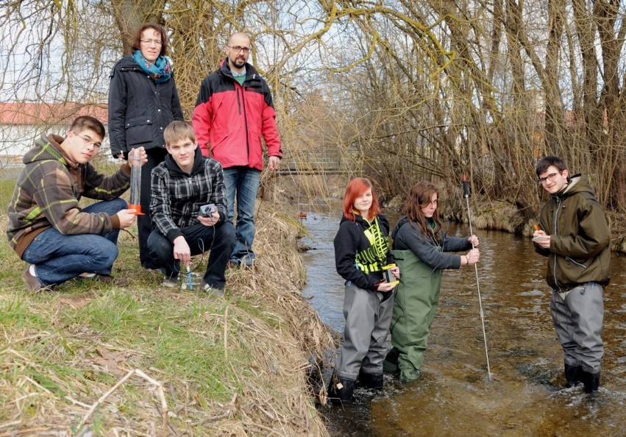

**Strömungsmessen in der Ysper** – eine praktische Unterrichtsübung im Ausbildungszweig „Wasser- und Kommunalwirtschaft“

(vlnr) Adrian Strasky, DI Andrea Reber, Michael Burmetler, DI Peter Böhm, Sarah Reindl, Sophia Bellus und Alexander Schlemmer

Foto: HLUW Yspertal

**Privatinternat für die nachhaltige Ausbildung an der HLUW Yspertal**

Direkt an die Schule ist ein Privatinternat des Zisterzienserstiftes Zwettl angeschlossen. Etwa 300 Mädchen und Burschen besuchen derzeit dieses Internat. Ziel ist seit 25 Jahren Jugendlichen die Notwendigkeit von Umwelt- und Klimaschutz aufzuzeigen, sowie die wesentlichen Werte einer ökosozialen christlichen Gesellschaft und Kultur zu vermitteln. Das geschieht im Alltag des Betriebes an der HLUW Yspertal. Das Privatinternat ist dabei eine wichtige Stütze.



**Über 300 Mädchen und Burschen leben im Privatinternat der HLUW Yspertal.**

Foto: HLUW Yspertal

**HLUW Yspertal - 25 Jahre umweltverträglich -**

**Tag der offenen Tür am Samstag, 17. Jänner 2014**

In diesem Schuljahr befindet sich die katholische Privatschule des Zisterzienserstiftes Zwettl in ihrem 25-jährigen Bestandsjahr. Was vor 25 Jahren klein begonnen hat, hat sich zu einer führenden Ausbildungsinstitution in Europa etabliert. Über 1200 Absolventinnen und Absolventen haben die Schule aus dem Waldviertel bereits erfolgreich verlassen und stellen ihre Frau bzw. ihren Mann in der Wirtschaft.

Informationen über die Ausbildungsmöglichkeiten an der HLUW Yspertal erhalten Sie unter „[www.hluwyspertal.ac.at](http://www.hluwyspertal.ac.at)“oder per Telefon unter 07415/7249. Am **Samstag, 17. Jänner 2014** öffnet die Schule ihre Türen für Interessierte für den **„Tag der offenen Tür“**.

Schulanmeldungen werden jederzeit angenommen und es gibt noch Ausbildungsplätze für das nächste Schuljahr. Besonders auch für Mädchen ist diese umweltanalytische Ausbildung attraktiv.

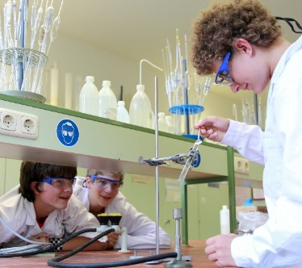

**Der Umgang mit Analysegeräten und -methoden in Labors ist für die angehenden „Umweltwirte“ ein wichtige Ausbildungs-grundlage.** Dass praktisches Arbeiten an der HLUW Yspertal ein wesentlicher Bestandteil der Ausbildung.

Foto: HLUW Yspertal

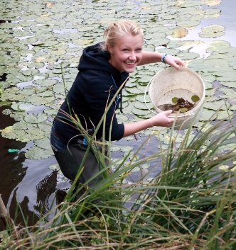

**Etwa 40 Prozent Mädchen besuchen die HLUW Yspertal derzeit. Mikrobiologisches-biologisches-chemisches-physikalisches Monitoring der Oberflächengewässergüte sind Bestandteile der Wasserwirtschaftsausbildung.**

Foto: HLUW Yspertal

***Einige Beiträge aus dem Schulalltag:***

**Großes Engagement bei den Pionieren**

Die Schülerinnen und Schüler der ersten Klasse dieser neuen Ausbildung fallen durch besonderes Engagement und gelebten Pioniergeist auf. Bei jedem Wetter sind sie entsprechend ausgerüstet für einen Praxiseinsatz zu begeistern. Immer wieder engagieren sie sich auch in ihrer Freizeit für wasserwirtschaftliche Themen.

Birgit Kloimüller und Albert Dirnberger etwa, zwei der heuer erstmals maturierenden Absolventen, nahmen beispielsweise beim Europäischen Jugend-Wasserparlament 2013 in Armenien als einzige Vertreter Österreichs teil. Mit 15 anderen europäischen Nationen diskutierten und arbeiteten sie eine Woche lang zu verschiedenen wasserbezogenen Problemfeldern. So entstand am Schluss eine Deklaration der europäischen Jugendlichen mit zahlreichen Forderungen an die europäische (Wasser) -Politik.

**Ziel: Ausbildung von Verantwortungs- und Entscheidungsträgern für eine nachhaltige Entwicklung**

Nachhaltigkeit bedeutet für uns, so zu handeln, dass auch zukünftige Generationen eine noch lebenswerte Umwelt vorfinden. Wir sind eine katholische Privatschule, daher bringen unsere Absolventen und Absolventinnen neben den fachlichen Kompetenzen auch soziale Kompetenz, die nötige Sensibilität zum verantwortlichen Umgang mit der Schöpfung, Mut und Bereitschaft zu tatkräftigen Veränderungen mit.

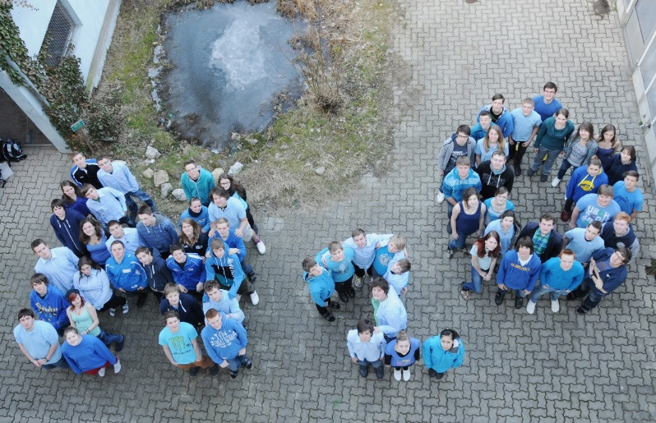

**Die angehenden „Wasser- und Kommunalwirte“ des ersten Maturajahrganges stellen als Gruppe die chemische Formel für Wasser dar.**

Foto: HLUW Yspertal

**Abfischen – Karpfenernte im Praxisunterricht.**

**Schülerinnen und Schüler der HLUW Yspertal fischen 25 Tonnen Karpfen ab.**

Ein unter anderem in diesem Schuljahr im Praxisunterricht durchgeführtes Projekt stellte das Abfischen – Karpfenernte am Rudmannser Teich des Zisterzienserstiftes Zwettl dar.

18 Schülerinnen und Schüler des Ausbildungszweiges „Wasser- und Kommunalwirtschaft“ packen im Rahmen des Biologie-Praxisunterrichts beim Abfischen des Rudmannser Teichs kräftig mit an. Beim jährlichen Abfischen des Rudmannser Teichs des Zisterzienserstiftes Zwettl erleben die Schülerinnen und Schüler des 5. Jahrgangs am 16. Oktober 2014 hautnah mit, wie das Abfischen großer Karpfenmengen effizient funktioniert.

**25 Tonnen Fische**

Gemeinsam mit Mitarbeitern des Stiftsbetriebes fischten die Jugendlichen etwa 25 Tonnen Karpfen und Beifang (Hecht, Zander, Wels, Schleie und Rotauge) ab. Die dreijährigen Karpfen hatten ein Stückgewicht von 2 bis 4 kg. Sie wurden nach dem Abfischen sortiert, gewogen, ausgewässert und als Speisefisch für das Weihnachtsgeschäft vorbereitet. Für die Zucht und Setzlingsproduktion suchte man geeignete Laichkarpfen aus und separierte diese. Sie laichen in eigenen speziellen Teichen ab und die Jungfische werden später im eigenen Betrieb zu „Waldviertler Karpfen“ herangezogen.

Karpfenzucht als Produktionszweig in der Teichwirtschaft ist Teil der Wasserwirtschaftsausbildung an der HLUW Yspertal. Die Schülerinnen und Schüler lernen in diesem unikaten Schulzweig, wie wichtig Wasser ist und wie vielfältig Wasser genutzt werden kann, sei es als Produktionsmedium, als Trinkwasser, als Mittel zur Stromerzeugung, als Lebensraum für zahlreiche Tier- und Pflanzenarten, als Erholungsraum oder als Wasserstraße. Beim Mitarbeiten werden Ausbildungsinhalte wie Fischkunde, Fischtransport, Winterung und die dahintersteckende Logistik erlernt.

Forstmeister DI Engelbert Kronsteiner des Zisterzienserstiftes Zwettl zeigt sich beeindruckt davon, dass die jungen Arbeitskräfte ohne Scheu vor der Arbeit kräftigst zupacken. “Es war für mich eine Freude festzustellen, dass Teamwork jungen Leuten Spaß machen kann“, erklärt DI Kronsteiner. Er lädt auch künftige Jahrgänge wieder herzlich zu Praxistagen am Rudmannser Teich ein.

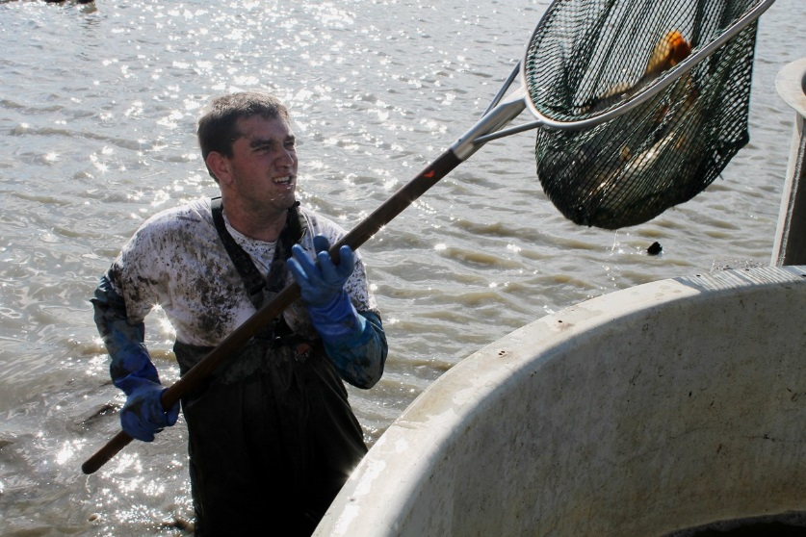

**Abfischen im Praxisunterricht an der HLUW Yspertal.**

Stefan Pail, Schüler des 5. Jahrganges des Ausbildungszweiges „Wasser- und Kommunalwirtschaft“, bei der Karpfenernte am Rudmannser Teich in Zwettl.

Foto: HLUW Yspertal

**Praxis im Zuge von Diplomarbeiten, Unterrichtsprojekten und Projektwochen im Ausland**

In fachspezifischen Diplomarbeiten werden heuer unter anderem Nitratanalysen in ausgesuchten Oberflächengewässern in Verbindung mit der Nitratrichtlinie, Untersuchung eines neu errichteten Hausbrunnens im Vergleich mit dem bestehenden Hausbrunnen auf Wasserqualität und vieles mehr, durchgeführt. Zwei Mal pro Jahr wird zusätzlich in einem Unterrichtsprojekt von einer Klasse eine ganze Woche an einer konkreten ausbildungsbezogenen praktischen Fragestellung gearbeitet. So wurde zum Beispiel im Juni 2013 eine „Fremdanalyse der Gemeindeverbands-Kläranlage Amstetten“ erfolgreich durchgeführt.

Drei Projektwochen im europäischen Ausland ermöglichen einen Blick über die Landesgrenzen hinaus und sollen die Vielfalt aber auch das Gemeinsame an wasserbezogenen Themen im europäischen Kontext vermitteln.

Während des dreimonatigen Pflichtpraktikums zwischen drittem und viertem Jahrgang erwerben die Schülerinnen und Schüler in Unternehmen und Einrichtungen der Wasser- und Kommunalwirtschaft weitere wertvolle Praxiserfahrungen. Zahlreiche fachspezifische Exkursionen ergänzen und geben weiteren Einblick in das zukünftige Arbeitsfeld.

**Abfallwirtschaft in Betrieben und auf kommunaler Ebene**

Im Rahmen eines Unterrichtsprojekts erstellen und erstellten Schülerinnen und Schüler der dritten Klassen bisher Abfallwirtschaftskonzepte für 26 Betriebe und Gemeinden in Nieder- und Oberösterreich.

Durch die Erstellung und die laufende Fortschreibung eines Abfallwirtschaftskonzeptes kann ein Betrieb seine Schwachstellen und Problembereiche kennen lernen, laufend überprüfen und verbessern. Die Untersuchung der Stoffströme, ausgehend vom Einkauf (Einsatzstoffe, Zusatzstoffe, Hilfsstoffe, Energie) bis zum Ausstoß (Produkte, Energie, Abfälle, Abwässer, Abluft) kann zur zukünftigen Existenzsicherung des Unternehmens entscheidend beitragen. Durch das Abfallwirtschaftskonzept wird deutlich gemacht, dass sich Maßnahmen im Bereich des Umweltschutzes auch betriebswirtschaftlich rechnen. Abfälle sind teuer zugekaufte Rohstoffe, die mit teils hohen Kosten entsorgt werden müssen. Daher sollten alle Betriebe und Kommunen besonderes Augenmerk auf diesen Bereich legen, um Kostenvorteile zu nutzen.

Zahlreiche Exkursionen und die Teilnahme an Fachvorträgen und Tagungen des GUV oder ÖWAV ermöglichen zusätzliche Kontakte zu den Entscheidungsträgern in der Wasser- und Kommunalwirtschaft.

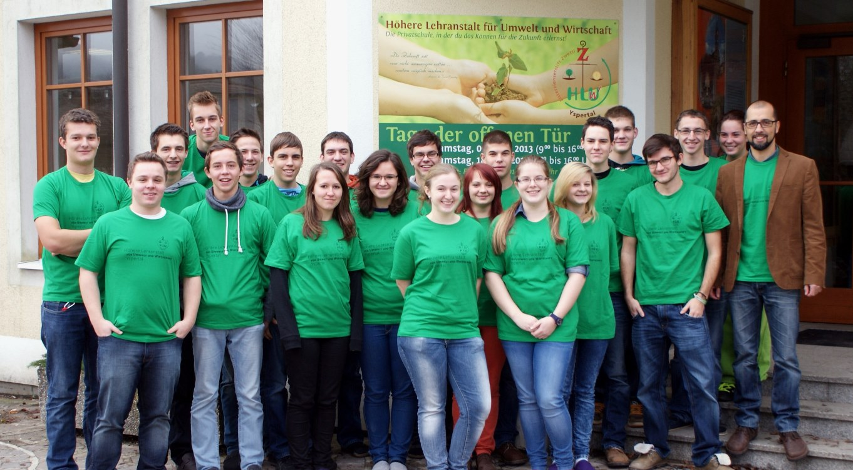

**Im Sommer 2015 gibt es die ersten „Wasser- und Kommunalwirte“ nach Abschluss ihrer Reife- und Diplomprüfung an der HLUW Yspertal.** Im Bild die Klasse 5 WKW der HLUW Yspertal.

Für die Schülerinnen und Schüler ist dieses Unterrichtsprojekt „**Erstellung eines Abfallwirtschaftskonzeptes**“ jedes Jahr eine wichtige praktische Erfahrung. Die Praxisbetriebe müssen dabei selbstständig gefunden werden. Wir bedanken uns bei allen teilnehmenden Betrieben für die gute Zusammenarbeit. Besonders freuen wir uns über die durchwegs positiven Rückmeldungen aus der Wirtschaft über den professionellen Arbeitsstil der Schülerinnen und Schüler.

Falls Sie freie Plätze für Berufspraktika bzw. für Diplomarbeiten in Ihrem Betrieb haben, würden wir uns über eine gemeinsame Zusammenarbeit sehr freuen, um weitere Kontakte zu den, für die Wasser- und Kommunalwirtschaft relevanten, Betrieben zu erhalten.

**Aktuelle Pressemeldungen finden Sie unter:**

**http://presse.hluwyspertal.ac.at**